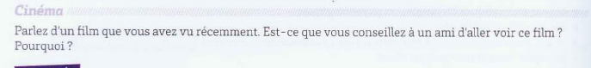
Vous savez que chacun a un genre du film préfére. Moi, j’aime regarder les films d’action et de comédie. Avant la pandémie, j’allais très souvent au cinéma avec mes amis. A cause de celle, je devais le faire seulement chez moi. Le week-end dernier, j’ai regardé ‘Loki’ - un série secondaire de MCU de Mavel. Le film commence avec beaucoup d’humour. Et puis, durant 10 épisodes, le secret est lentement réveilé. Il parle d’un homme qui abimer le temps alors le TVA-une organisation des polices du temps-le capture. Heureusement, il n’a pas été exécuté s’il les aide à résoudre un problème. Le suspense devient de plus intense en plus intense jusqu’à la fin da la série. Dans l’épisode final, certains secrets sont révélés mais beaucoup restent dans l’ombre. Tom Hiddleston, un star capable qui attire les spectateurs avec juste un personnage secondaire dans la série MCU, joue impeccablement le rôle principal. Ce film m’a touché, il a pris le sens de la dépression et la tristesse du personnage principal. Le scénario est raisonnable, celui est la suite du dernier film du MCU, mais le contenu de cette série est trop ridicule et caricatural, elle est loin de chef-d’oeuvre. À mes amis, j’ai leur conseillé déjà et tous l’aiment. Définitivement, je recommanderai de le regarder à tous ceux que je connaîtrai.

